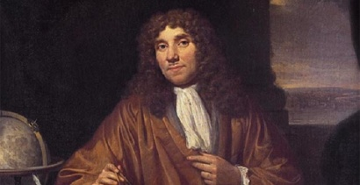Leeuwenhoek

Fait par Mathis Vachon Nathan Turmel Jacob Laliberté

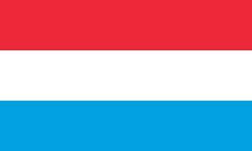Nom au complet :Antoni van leeuwenhoek

Image de lui

Nationalité+drapeau :néerlaidaise

Péride de temps : 1632 à 1723

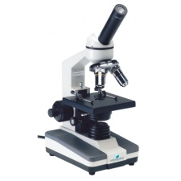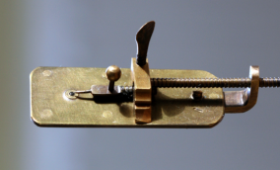Découverte :microscope

Image de la découverte :